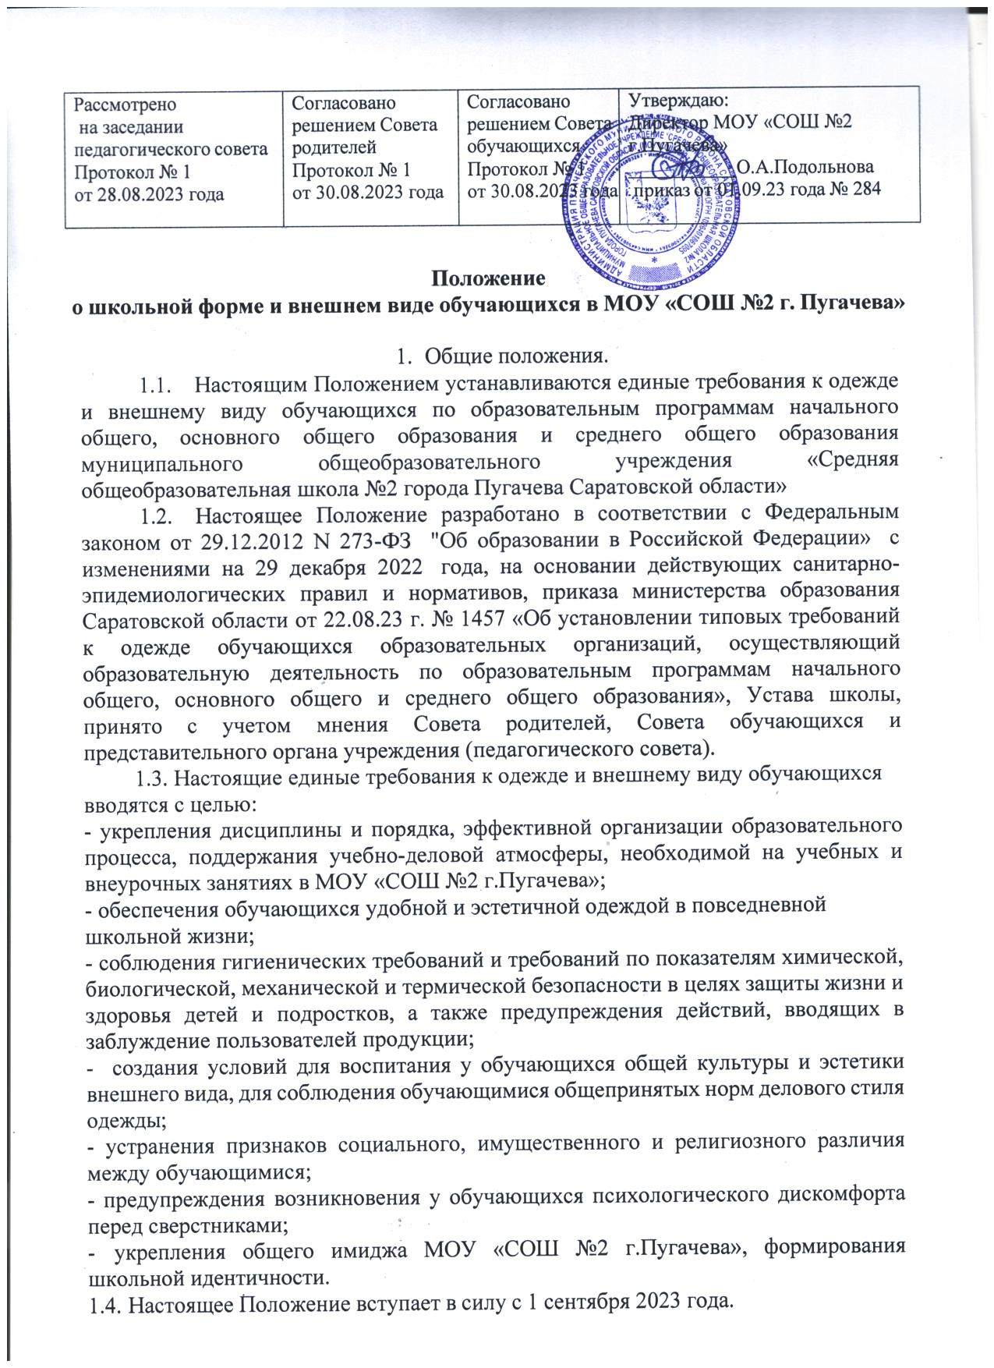

2. **Функции школьной формы**

2.1. Обеспечение обучающихся удобной и эстетичной одеждой.

2.2. Поддержание общей дисциплины и порядка в школе, согласно Правил внутреннего распорядка для учащихся и Устава школы.

2.3. Устранение признаков социального, имущественного, религиозного различий в одежде детей вне зависимости от материального и социального положения их родителей (законных представителей).

2.4. Удобство и комфортность использования в различные времена года.

2.5. Соответствие гигиеническим требованиям.

2.6. Формирование и развитие эстетического вкуса, культуры одежды.

3. **Основные требования к форме и внешнему виду учащихся.**

3.1. Стиль одежды - деловой, классический, современный строгий.

3.2. Школьная форма подразделяется на повседневную, парадную и спортивную.

3.2.1. Парадная форма используется учащимися в дни проведения праздников и торжественных линеек. Для мальчиков и юношей она состоит из повседневной школьной одежды, дополненной светлой сорочкой или праздничным аксессуаром. Для девочек и девушек — из повседневной школьной одежды, дополненной светлой блузкой или праздничным аксессуаром.

3.2.2. Повседневная форма. Для мальчиков и юношей — брюки классического покроя, пиджак и (или) жилет нейтральных цветов, однотонная сорочка или водолазка пастельных тонов, удобная обувь. Для девочек и девушек — жакет, жилет, классический костюм, юбка, сарафан, школьное платье, школьная блузка или водолазка пастельных тонов, непрозрачная блузка сочетающейся цветовой гаммы, туфли на невысоком каблуке (не более 3-4 см).

## 3.2.3.Парадная школьная одежда:

* Для девочек и девушек – состоит из повседневной школьной одежды, дополненной белой блузкой (не прозрачной) или праздничным аксессуаром; обувь: туфли (не кроссовки, не спортивная обувь), возможен вариант устойчивого каблука 3-4 см.
* Для мальчиков и юношей – состоит из повседневной школьной одежды, дополненной белой рубашкой или праздничным аксессуаром; обувь: туфли (не кроссовки, не спортивная обувь).

3.2.4. Спортивная форма используется учащимися на занятиях физической культурой и спортом. Для занятий в спортивном зале — спортивные брюки (спортивные шорты), однотонная футболка, хлопчатобумажные носки, спортивная обувь с нескользкой подошвой. Для занятий на улице — спортивный костюм, спортивная обувь (кроссовки).

3.3. Одежда обучающихся может иметь отличительные знаки школы (класса): эмблемы, нашивки, значки, галстуки и т. д.

3.4. Обучающимся запрещается ношение одежды ярких цветов и оттенков, брюк, юбок с заниженной талией и (или) высокими разрезами, одежды с декоративными деталями в виде заплат, с порывами ткани, с неоднородным окрасом ткани, одежды с яркими надписями и изображениями, декольтированных платьев и блузок, одежды бельевого стиля, атрибутов одежды, закрывающих лицо, травмирующих аксессуаров, а также аксессуаров с эмблемой асоциальных неофициальных молодёжных сообществ, религиозной одежды, одежды с религиозной атрибутикой и (или) символикой.

3.5. Одежда всегда должна быть чистой и выглаженной.

1. **Внешний вид обучающихся.**

4.1. Общими принципами создания внешнего вида обучающегося являются аккуратность, опрятность, сдержанность.

* 1. Внешний вид должен соответствовать общепринятым в обществе нормам делового стиля и исключать вызывающие детали, волосы, лицо и руки должны быть чистыми и ухоженными, используемые дезодорирующие

средства должны иметь легкий и нейтральный запах.

* 1. Не допускается использование в качестве повседневной школьной формы следующих вариантов одежды и обуви:
* одежда бельевого стиля;
* спортивная одежда (спортивный костюм или его детали);
* одежда для активного отдыха (шорты, майки и футболки с символикой и т.п.);
* пляжная одежда;
* мини-юбки;
* слишком короткие блузы, открывающие часть живота или спины;
* одежда из кожи (кожзаменителя), плащевой ткани;
* сильно облегающие (обтягивающие) фигуру брюки, юбки;
* майки и блузки без рукавов;
* прозрачные юбки и блузки, в том числе одежда с прозрачными вставками;
* декольтированные блузы;
* спортивная обувь;
* пляжная обувь (шлепанцы и тапочки);
* массивная обувь на высокой платформе;
* вечерние туфли (с бантами, перьями, крупными стразами, яркой вышивкой, из блестящих тканей и т.п.);
* туфли на чрезмерно высоком каблуке (допустимая высота каблука для девочек не более 4 см).
  1. Для всех обучающихся обязательна аккуратная деловая прическа.
  2. Не разрешаются яркий макияж, маникюр, пирсинг.
  3. Размер портфелей (школьных сумок) должен быть достаточным для размещения необходимого количества учебников, тетрадей, школьных принадлежностей и соответствовать форме одежды.

1. **Права и обязанности**
   1. Учащийся и родители имеют право:

Выбирать школьную форму в соответствии с предложенными вариантами.

* 1. Учащиеся обязаны:
     1. Носить повседневную школьную форму ежедневно.
     2. Бережно относиться к форме других учащихся школы.
     3. Спортивная форма в дни уроков физической культуры приносится с собой. В дни проведения торжественных линеек, праздников школьники надевают парадную форму.
     4. Одежда должна быть обязательно чистой, свежей, выглаженной
  2. Учащимся запрещено:
     1. Приходить на учебные занятия без школьной формы.
     2. Приходить на учебные занятия кроме физической культуры в спортивной форме.
     3. Использовать в качестве повседневной школьной формы одежду и обувь, указанные в п.4.3. настоящего Положения.

**6.Права и обязанности родителей (законных представителей)**

* 1. **Родители (законные представители) имеют право:**
     1. Обсуждать на родительских комитетах класса, Совете родителей вопросы, имеющие отношение к школьной форме, выносить на рассмотрение Совета Школы предложения в отношении школьной формы.
     2. Приглашать на классный родительский комитет, Совет школы, Совет профилактики родителей, дети которых уклоняются от ношения школьной формы, и применять к таким родителям меры в рамках своей компетенции.

## Родители обязаны:

* + 1. Приобрести школьную форму, и обувь до начала учебного года.
    2. Ежедневно контролировать внешний вид учащегося перед выходом его в школу в соответствии с требованиями Положения.
    3. Следить за состоянием школьной формы своего ребенка, т.е. своевременно ее стирать по мере загрязнения.
    4. Не допускать ситуаций, когда учащийся причину отсутствия формы объясняет тем, что она постирана и не высохла.
    5. Ежедневно проверять электронный дневник ребенка в части сообщения об отсутствии школьной формы и принятии мер для обеспечения ребенка школьной формой.
    6. Прийти на Совет профилактики по вопросу неисполнения данного Положения.
  1. За ненадлежащее исполнение или неисполнение родителями данного Положения родители несут административную ответственность, определенную Советом школы в рамках его компетенции.

7.**Меры административного воздействия**

* 1. Настоящее Положение является локальным актом МОУ «СОШ №2 г.Пугачева» и обязательно для выполнения обучающимися 1-11-х классов и их родителями (законными представителями).
  2. В случае нарушения обучающимися данного Положения родители (законные представители) должны быть поставлены в известность классным руководителем незамедлительно.
  3. За нарушение данного Положения к обучающимся могут применяться следующие виды дисциплинарной ответственности:
     + вызов родителей (законных представителей) для беседы с классным руководителем, администрацией МОУ «СОШ №2 г. Пугачева»;
     + вызов обучающегося вместе с родителями (законными представителями) на заседание Совета профилактики;
     + постановка обучающегося на внутришкольный контроль.

**8.Права, обязанности и ответственность классного руководителя.**

* 1. Классный руководитель имеет право:
     1. Разъяснить пункты данного Положения учащимся и родителям под роспись.
  2. Классный руководитель обязан:
     1. Осуществлять ежедневный контроль на предмет ношения учащимися своего класса школьной формы перед началом учебных занятий.
     2. Своевременно (в день наличия факта) ставить родителей в известность о факте отсутствия школьной формы у учащегося, приглашать на Совет профилактики.
     3. В течение учебного года проводить разъяснительную работу с обучающимися и родителями (законными представителями), нарушающими требования Положения.
     4. Действовать в рамках своей компетенции на основании должностной инструкции.
  3. За неисполнение или ненадлежащее исполнение должностных обязанностей несет ответственность, предусмотренную трудовым законодательством РФ, локальными актами МОУ «СОШ №2 г.Пугачева».

**9.Заключительные положения.**

* 1. Решение о введении единых требований к школьной форме и внешнему виду обучающихся МОУ «СОШ №2 г.Пугачева» принимается всеми участниками образовательных отношений, учитывает материальные затраты малообеспеченных и многодетных семей.
  2. Данное Положение доводится до сведения всех педагогических работников, родителей (законных представителей) и обучающихся в течение двух недель со дня вступления его в силу.
  3. Ответственность за доведение информации до обучающихся и их родителей (законных представителей) возлагается на классных руководителей.
  4. Контроль за соблюдением обучающимися единых требований к школьной форме и внешнему виду осуществляют все сотрудники МОУ «СОШ №2 г.Пугачева», относящиеся к административному, педагогическому и учебно-вспомогательному персоналу.